1、在网页左边，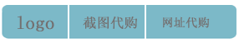
2、点击代购按钮后不要显示灰屏影响整个网页的浏览。参考：天猫商城的加入购物车功能。
加入购物车后，网页最下面显示信息。最后有个标志可以让其自由伸缩，客户可以自由选择是否查看商品信息。
3、截图代购：
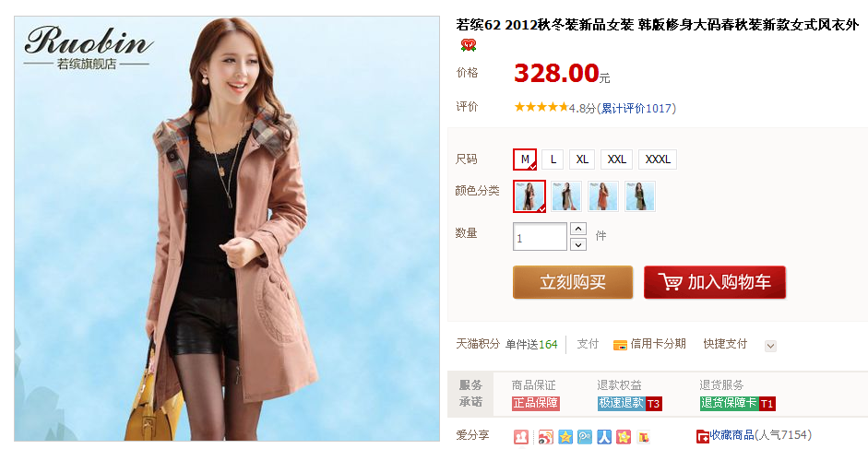
在页面的最下面，刚刚的购物车内显示一张图片，过后的工作由我们人工操作。只需要存储一张照片即可。
注：功能操作越简单越好。能用鼠标操作的就不要用键盘操作。

